讲师个人简介
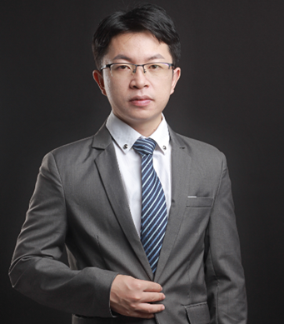
姓名：赵阳
性别：男
年龄：32岁
联系电话：15914138897
邮箱：zhaoyang1501@tzcpa.com
中国注册会计师、高级经理
任职单位：天职国际会计师事务所（特殊普通合伙）深圳分所

从事审计工作10年，主要负责IPO审计、上市公司审计、并购重组审计等工作，在企业改制及上市审计领域具有丰富的实务经验。
擅长领域：国内IPO审计、上市公司审计、并购重组审计，对《企业会计准则》、首发企业审核要求等有一定程度研究。

